2017年度NPO法人「未来をつなぐ子ども資金」資金助成選考委員公募要項

- 助成の趣旨：
当法人は市民が市民活動を支援する新しいボランティア活動のしくみづくりを行っています。
杉並チャリティー･ウォークの参加費として市民のみなさまからお預かりしたチャリティー資金を次代を担う子どもたちの健全育成を図る活動や社会教育の推進を図る活動に助成します。

- 選考委員公募の目的：
市民の皆さまからお預かりした資金をどの活動に助成するかを決めるにあたり市民の皆さまの声を反映させるため、選考委員９名のうち３名を公募します。

- 選考委員の役割：
助成の趣旨に則り、２０１７年９月３０日（土）開催の公開選考会において助成応募団体の中から助成先と助成金額を決定します。

- 選考委員の構成： 全９名
- 公募委員 ３名
- 学識経験者等 ３名
- 当ＮＰＯ法人 理事３名

- 応募資格：
- １８歳以上
- ２０１７年９月１５日（金）19:00～20：30選考委員打ち合わせ
２０１７年９月３０日（土）13:00～18：00公開選考会
の２日間共出席可能な方
- ２０１７年度助成応募団体の構成員の方は選考委員への応募はできません。

- 応募方法：
１）①氏名②年齢③住所④連絡先（電話、FAX、e-mail）を明記の上、応募理由（400字程度）を添えてご提出ください（書式自由）。なお、応募書類は返却いたしません。
２）応募書類
応募書類はe-mail添付またはＦＡＸにて当法人へご提出ください。
e-mail：kodomoshikin@nifty.com FAX：03-3338-5927（秋山）

- 応募期間：
２０１７年８月２４日（木）まで

- 選考委員の決定：
当ＮＰＯ法人にて公募選考委員３名を決定の上、９月８日（金）までに応募者本人にお知らせ致します。
お問い合わせ先
166-0015 杉並区成田東5-33-20
NPO法人未来をつなぐ子ども資金
e-mail kodomoshikin@nifty.com
- 委員報酬：
報酬は無償とします。

２０１６年度助成実績

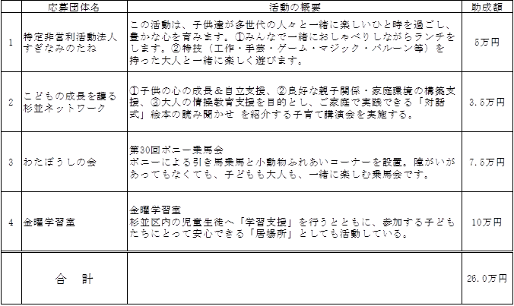

市民
ボランティア団体

子どもの健全育成にかかわる活動
NPO法人
未来をつなぐ子ども資金
杉並チャリティー・
ウォーク
助成公開選考会
住民
企業
行政
ボランティア
支援資金
市民による市民のためのボランティア活動
活動資金助成

